Схема безопасного маршрута учащихся в школу
(ГБОУ Школа № 1948, корпус 3)

Условные обозначения:
место расположения школы
подходы к школе
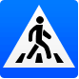 нерегулируемый пешеходный переход
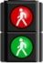 пешеходный переход, регулируемый светофором
подземный пешеходный переход

Соблюдайте правила дорожного движения!

